-REPUBLIQUE DU SENEGAL
-------------
MINISTERE DE L’ENVIRONNEMENT MINISTERE DE L’ENERGIE
ET DE LA PROTECTION DE LA NATURE ET DES MINES
-------------- -------------
PROGR PROGRAMME DE GESTION DURABLE ET PARTICIPATIVE DES ENERGIES
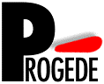
TRADITIONNELLES ET DE SUBSTITUTION

___________________________________________________________________________

COMPOSANTE DEMANDE

BILAN DES REALISATIONS DE LA COMPOSANTE DEMANDE

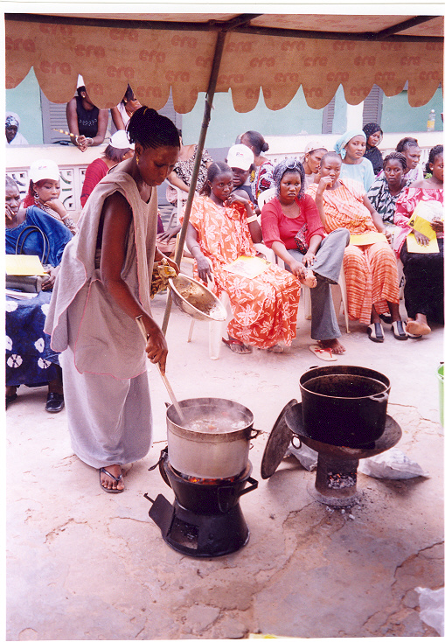
Décembre 2006

OBJECTIFS DU PROGEDE

Contribuer à l’approvisionnement des ménages en combustibles domestiques tout en préservant l’environnement

RESULTATS ATTENDUS DE LA COMPOSANTE DEMANDE

- Fabriquer et diffuser 225 000 foyers améliorés
- Promouvoir le kérosène comme combustible domestique de cuisson
- Appuyer la politique de Butanisation
- Appuyer la Reconversion des exploitants forestiers et la Modernisation de la filière charbon de bois
- Mettre en place un Système d’Information Energétique Permanent (SIEP)

BILAN DES REALISATIONS

Réalisation de trois (3) études durant la phase préparatoire

- Etude sur la « Stratégie et les actions de modernisation et d’ouverture de la commercialisation du bois énergie aux groupements de jeunes et de femmes » ;
- Etude sur « l’Evaluation des expériences et des coûts d’approvisionnement, de promotion et de distribution des foyers améliorés » ;
- Etude sur les « Coûts d’approvisionnement, de conditionnement, de transport et de distribution du gaz butane. »

Promotion du pétrole lampant

- Présélection de six (6) types de réchauds (3 à pression et 3 à mèches) devant subir les tests d’acceptabilité sociale,
- Réalisation des tests d’acceptabilité sociale auprès de 200 ménages dans cinq régions et adoption du réchaud à pétrole à promouvoir,
- Adoption avec l’ISN (Institut Sénégalais de Normalisation) d’une norme standard pour les réchauds à pétrole à mèches. Le processus pour les réchauds à pression est en cours,
- Fort engagement du secteur privé, avec l’importation de 11 500 réchauds à pétrole avec la sensibilisation enclenchée par le PROGEDE,
- Processus d’industrialisation de la production du réchaud à pétrole Mbana dans le cadre d’un partenariat sénégalo-turc,
- Trente (30) tests de cuisine contrôlés réalisés lors de cérémonies religieuses et de séances d’animation de quartier avec le CERER partenaire du projet dans la kérosénisation,
- Une quarantaine de séances de démonstration à la demande lors de cérémonies occasionnelles,
- 100 réchauds à pétrole ont été vendus à Kaolack sur un stock de 300 réchauds dans une opération pilote de diffusion du réchaud Everyday,
- Une opération est entrain d’être menée avec l’ONG WAAME à Foundiougne dans le cadre d’un partenariat avec le PROGEDE sur 1000 réchauds et avec le RADI à Mekhé.
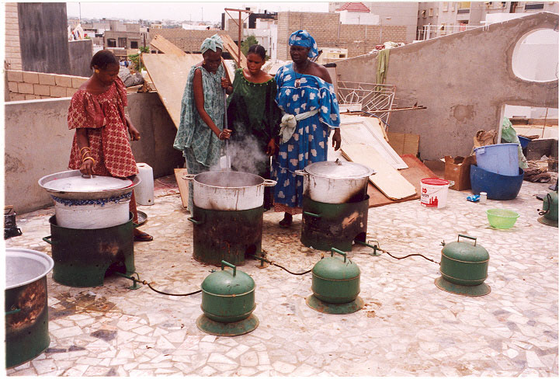
Séance de cuisson avec les réchauds « Mbana » lors des cérémonies

Appui à la politique de butanisation

- Intérêt des opérateurs privés pour l’ouverture de dépôts à gaz à l’intérieur du pays (30 requêtes reçues),
- Intérêt des populations à acquérir l’équipement gaz noté lors des visites de terrain,
- Appui technique à Fouladou Energie (Kolda) pour l’implantation de son dépôt de Gaz en partenariat avec Touba Gaz,
- Cinq opérateurs financés en 2006

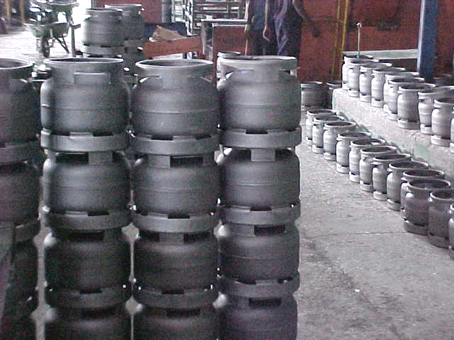
Bonbonnes de gaz

Production et diffusion de foyers améliorés

- Pus de 200 000 foyers vendus avec l’appui en communication et sensibilisation du projet,
- 2 000 foyers vendus lors de l’opération pilote,
- Identification des artisans producteurs (Répertoire),
- 30 séances de démonstration culinaires contrôlées à Dakar, Tamba, Kaolack et Kolda avec le fourneau Diambar à bois et à charbon,
- Sensibilisation accrue du public sur l’utilité des foyers améliorés avec la diffusion de spots TV (60) et radio (661) sur le fourneau Diambar,
- 48 artisans formés à Tamba et Kolda sur les techniques de fabrication du fourneau Diambar,
- 20 artisans formés en Gestion à Dakar, Tamba et Kolda,
- Appui à la participation des artisans lors d’expositions périodiques avec un chiffre d’affaires de l’ordre de 14millions réalisés.

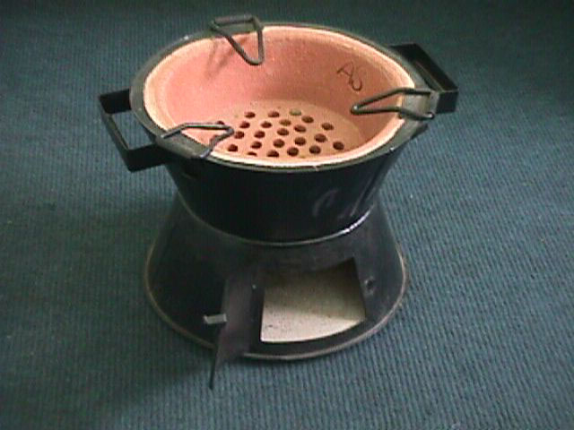
Fourneau « Diambar » à charbon

Modernisation de la commercialisation du charbon de bois

- Intérêt manifeste de trois (3) opérateurs pour l’implantation d’unités de conditionnement de charbon à Dakar et sur les zones d’intervention du PROGEDE,
- Un opérateur financé à Guédiawaye (Gaye Charbonnages) en octobre 2005.

NB: Cette activité est handicapée par la non libéralisation effective de la filière charbon
Promotion des Boutiques Energies

- Réalisation du prototype de la Boutique Energie,
- Intérêt manifeste des opérateurs à ce concept (23 requêtes d’implantation de Boutique Energie reçues),
- Trois (3) Boutiques Energie tests sont opérationnelles à Guédiawaye, Kaolack et Kolda,
- Deux (2) Boutiques Energie ont été financées à Thiaroye par les fonds d’appui en décembre 2005 et en Février à Thiès,
- Une (1) est en cours de financement à Louga.
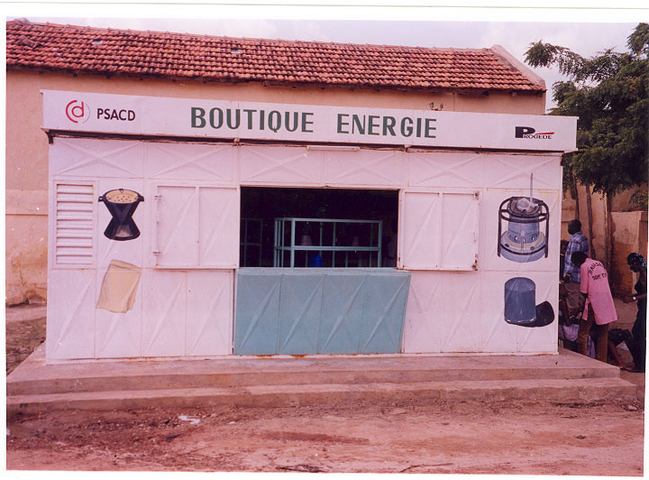
Boutique énergie au quartier Léona à Kaolack

Système d’Information et d’Evaluation Permanent (SIEP)

- Réalisation de deux (2) Enquêtes Flux sur les combustibles ligneux,
- Réalisation d’une (1) Enquête sur la Consommation des ménages,
- Réalisation d’une (1) Base de données sur l’exploitation forestière, le flux des combustibles ligneux, sur les combustibles de substitution, sur les prix des combustibles. Les modules sont disponibles. La restitution à la Direction de tutelle et aux structures partenaires est effectuée,
- Renforcement des capacités de la Direction de l’Energie et la Cellule Combustibles Domestiques en matière de planification énergétique (5 formations octroyées).

Autres initiatives

- Introduction du gel fuel

- Réalisation des tests d’acceptabilité sociale sur le Gel fuel avec un
fourneau adapté au niveau de 150 ménages à Dakar, St Louis, Thiès
et Diourbel,
- Une étude de faisabilité d’implantation a été réalisée,
- Le combustible est bien accepté et le foyer fabriqué et adopté,
- Intérêt de la CSS pour la production du gel fuel

- Solarisation des équipements communautaires en zone aménagée
Une étude de préfaisabilité est disponible et les zones pilotes identifiées.
Il est prévu d’installer cinquante (50) points lumineux au niveau des
infrastructures communautaires de Tamba et Kolda et d’acquérir deux (2)
pompes solaires et deux (2) moulins solaires.
- Usage moderne de la biomasse
Pour la production d’électricité en milieu rural :
Une étude technique est disponible. Un voyage d’étude a été effectué chez le constructeur de machine. Une commande de deux (2) machines a été lancée auprès de partenaires israéliens.
- Opération tests d’usage de boulets combustibles à base de balle de riz

- Une Unité pilote de production de boulets combustibles à base de riz est fonctionnelle à St Louis. Un dossier technique de financement est ficelé et des Etudes socioéconomiques et techniques disponibles. Un agglomérateur a été installé au niveau de Ross Béthio en coopération avec la région Wallonne de Belgique et la SAED. Un fourneau adapté a été développé. Des tests d’acceptabilité sociale du produit ont été réalisés et le projet a été transféré à des privés sénégalais. La production est en cours de commercialisation. Deux (2) tonnes de ce produit étaient stockées lors de la reprise de l’unité par les repreneurs. La coopération wallone et l’UEMOA ont notifié leur participation au financement de la phase de développement du projet avec les privés.

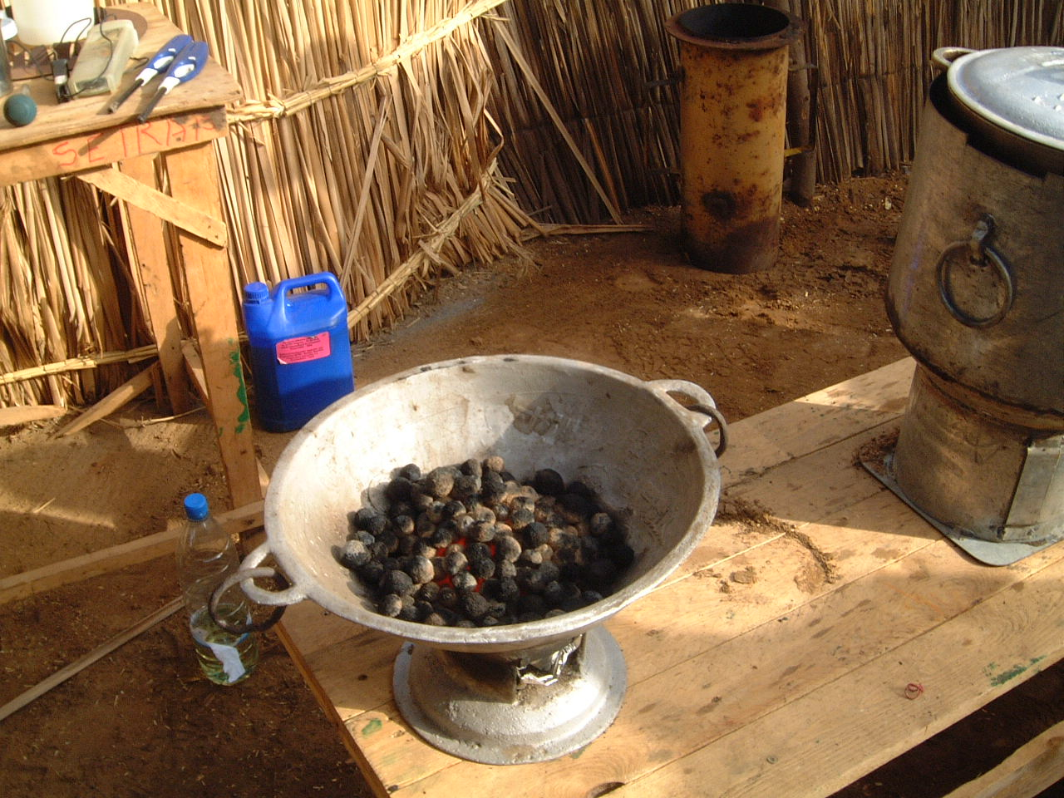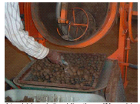
Test d’allumage des boulets Agglomérateur de boulets
Combustibles Combustibles

Fonds d’appui

- PAMECAS a été retenu comme structure d’intermédiation financière,
- Le protocole a été signé en août 2004 avec un montant prévu de 200 millions CFA : 100 millions à verser par le PROGEDE, 80 millions par PAMECAS et 20 millions par les promoteurs économiques,
- 100 millions F CFA effectivement versés par PROGEDE sur le compte de PAMECAS au mois de Décembre 2004,
- 100 requêtes de financement pour un montant global de plus de 300 millions présélectionnées et transmises à PAMECAS pour financement,
- Quinze (15) opérateurs ont reçu leur financement et ont démarré leurs activités.

Information - sensibilisation – communication

- Neuf (9) CRD ont été tenus et des concertations engagées avec les opérateurs économiques, les Groupements d’artisans, les Groupements de promotion féminine dans les régions,
- Un (1) plan de communication a été élaboré et validé,
- Des comités locaux d’information et de sensibilisation ont été mis en place dans les régions,
- Dix sept (17) expositions ont eu lieu dans le cadre de manifestations publiques : foires, Afristech, FIDAK, FIARA, Salons…..,
- 1 Antenne décentralisée du journal parlé de 13 h sur le PROGEDE à la Radio Nationale,
- 110 émissions radio en français et en langues nationales au niveau de différentes radios de la place,
- 35 reportages et émissions TV (PASTEF, TERROIR),
- 50 articles recensés dans la presse écrite.
- 3 protocoles signés avec les médias,
- 60 spots T V diffusés à la télé nationale,
- 661 spots Radio diffusés dans 4 stations radio,
- 6 films vidéo produits dont 3 diffusés à la Télévision,
- 69 jeux concours organisés dans 3 stations radio,
- 100 séances de démonstration sur les différents équipements de cuisson,
- 30 000 tee-shirts et de 7500 casquettes distribués,
- 3 Bandes dessinées réalisées sur la composante Demande et la composante Offre,
- 6 dépliants produits et distribués à des milliers d’exemplaires,
- 1 répertoire des partenaires et acteurs est disponible pour les besoins de la phase de réalisation: artisans, peddlers, groupements d’artisans, groupements de promotion féminine, etc ….

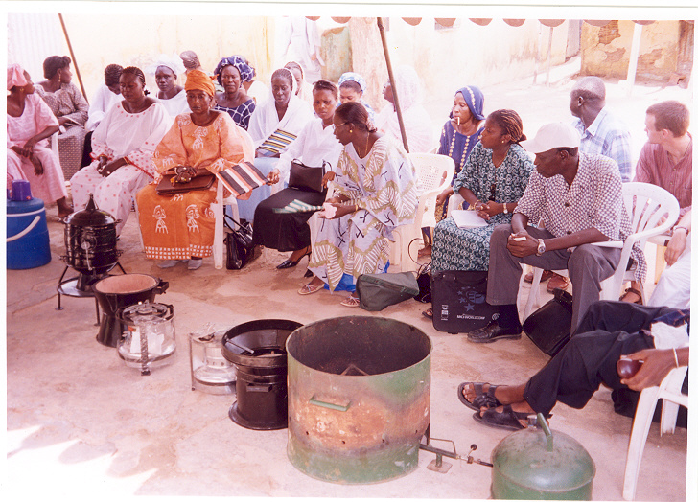

Séance de démonstration sur les équipements de cuisson

